ANEXO FORMATO COMPONENTE FORMATIVO

PROGRAMA DE FORMACIÓN | Técnicas para el establecimiento y manejo de la agricultura urbana.

COMPETENCIA | 270401112. Sembrar cultivo de acuerdo con manual técnico y normativa. | RESULTADOS DE APRENDIZAJE | 270401112-03. Mantener el cultivo de acuerdo con criterios técnicos y normativa ambiental.  270401112-04. Evaluar el proceso productivo de acuerdo con plan de producción y normativa.

NÚMERO DEL COMPONENTE FORMATIVO | 02
NOMBRE DEL COMPONENTE FORMATIVO | Mantenimiento, control y evaluación de cultivos en agricultura urbana.
BREVE DESCRIPCIÓN | El mantenimiento, control y evaluación de cultivos constituyen procesos fundamentales para garantizar el éxito en agricultura urbana. Este componente desarrolla competencias para el mantenimiento, control y evaluación de cultivos en agricultura urbana mediante  la aplicación de técnicas de riego, manejo de normativa, seguimiento productivo y uso de registros, con el fin de garantizar sistemas sostenibles, eficientes y acordes a criterios técnicos y ambientales.
PALABRAS CLAVE | Riego, normativa ambiental, seguimiento productivo, labores culturales y registros agrícolas.

ÁREA OCUPACIONAL | EXPLOTACIÓN PRIMARIA Y EXTRACTIVA
IDIOMA | Español.

A. TABLA DE CONTENIDOS
1. Mantenimiento del cultivo en agricultura urbana
1.1 Riego
1.2 Manejo normativo (seguridad, ambiental, fitosanitaria)
1.3 Labores culturales y fertilización
2. Control y evaluación del proceso productivo
2.1 Registros y seguimiento
2.2 Análisis e identificación de problemas
2.3 Mejora continua e implementación de acciones
2.4 Evaluación del sistema productivo

B. INTRODUCCIÓN

La agricultura urbana se ha consolidado como una alternativa sostenible para la producción de alimentos en espacios reducidos, permitiendo no solo el aprovechamiento eficiente de recursos, sino también la generación de sistemas productivos adaptados a las dinámicas de los entornos urbanos. Sin embargo, el éxito de estos sistemas no depende únicamente de un adecuado establecimiento del cultivo, sino también de su correcto mantenimiento, control y evaluación a lo largo de su ciclo productivo.

En este sentido, las labores de mantenimiento del cultivo constituyen un proceso fundamental que garantiza el desarrollo adecuado de las plantas, optimizando factores como el riego, la nutrición y el manejo de las condiciones ambientales. La aplicación de criterios técnicos en estas actividades permite prevenir problemas asociados al estrés hídrico, deficiencias nutricionales y la proliferación de plagas y enfermedades, asegurando así la sostenibilidad y productividad del sistema agrícola urbano.

De igual manera, la implementación de normas de seguridad y salud en el trabajo, junto con el cumplimiento de la normativa ambiental y fitosanitaria, se convierte en un aspecto esencial dentro de la producción agrícola. Estas regulaciones orientan el uso responsable de los recursos, el manejo adecuado de residuos y la aplicación controlada de agroinsumos, contribuyendo a la protección del medio ambiente, la salud humana y la calidad de los productos obtenidos.

Por otra parte, el control y seguimiento del proceso productivo permiten evaluar el desempeño del sistema agrícola, identificar oportunidades de mejora y tomar decisiones informadas. El uso de registros, la ejecución de labores culturales y el análisis de indicadores productivos facilitan la gestión eficiente del cultivo, fortaleciendo la capacidad del productor para optimizar resultados y garantizar la calidad de la producción.

Se desarrollan competencias necesarias para realizar el mantenimiento, control y evaluación de cultivos en sistemas de agricultura urbana, aplicando criterios técnicos, normativos y ambientales. A través del estudio teórico y la práctica, se busca fortalecer habilidades orientadas a la gestión eficiente de los sistemas productivos, promoviendo prácticas sostenibles y responsables.

De esta manera, la formación contribuye a la preparación de aprendices capaces de implementar, monitorear y mejorar sistemas de producción agrícola en entornos urbanos, fomentando la seguridad alimentaria, el uso adecuado de los recursos y el compromiso con el desarrollo sostenible de las comunidades.

C. DESARROLLO DE CONTENIDOS

- Mantenimiento del cultivo en agricultura urbana

El mantenimiento del cultivo en agricultura urbana comprende el conjunto de prácticas técnicas orientadas a garantizar el crecimiento, desarrollo y productividad de las plantas en espacios reducidos. Estas labores incluyen el manejo adecuado del riego, la nutrición, el control de condiciones ambientales y la prevención de plagas y enfermedades.

En sistemas urbanos, el mantenimiento es aún más importante debido a las limitaciones de espacio, el uso de contenedores y la dependencia de intervenciones humanas para regular las condiciones del cultivo. Un manejo adecuado permite optimizar recursos, mejorar la calidad de la producción y asegurar la sostenibilidad del sistema.

1.1 Riego
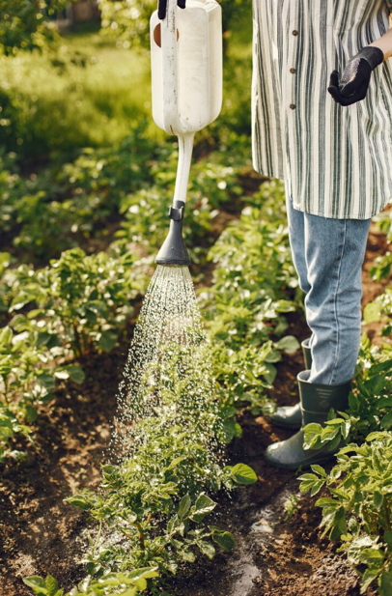

El riego es el proceso mediante el cual se suministra agua a las plantas de manera controlada, con el fin de satisfacer sus necesidades hídricas y garantizar su desarrollo adecuado. En la agricultura urbana, el riego es una de las prácticas más críticas, ya que los cultivos en contenedores dependen totalmente del suministro artificial de agua.

Importancia del riego en agricultura urbana
El agua es un elemento esencial para la vida de las plantas, ya que interviene en múltiples procesos fisiológicos.
🌱 Transporte de nutrientes
El agua disuelve los nutrientes del sustrato y los transporta desde las raíces hasta todas las células vegetales, permitiendo la absorción de elementos esenciales como nitrógeno, fósforo y potasio.

☀️ Fotosíntesis
El agua es uno de los reactivos fundamentales en la fotosíntesis, participando activamente en la conversión de luz solar en energía química que la planta utiliza para crecer y producir biomasa.

🌡️ Regulación de temperatura
A través del proceso de transpiración, la planta libera agua en forma de vapor, lo que reduce la temperatura de los tejidos evitando estrés térmico en días calurosos.

💪 Turgencia celular
El agua mantiene la presión dentro de las células, proporcionando rigidez y firmeza a los tallos y hojas. Sin turgencia, las plantas se marchitan y colapsan.

La importancia del riego en la producción es evidente. El agua garantiza el crecimiento adecuado del cultivo, facilita la expansión celular, favorece la absorción de nutrientes del sustrato, ya que estos viajan disueltos en ella, evita el estrés hídrico, que debilita las plantas, y mejora la productividad general del sistema. El mal manejo del riego genera problemas serios; el exceso de agua causa pudrición de raíces y aparición de hongos patógenos, mientras que el déficit de agua produce marchitez visible y bajo crecimiento de las plantas.

Humedad del suelo o sustrato
La humedad del sustrato se refiere a la cantidad de agua retenida en el medio de cultivo disponible para las plantas. Es fundamental distinguir entre tres tipos de humedad.

✓ Humedad óptima
Nivel ideal para el desarrollo del cultivo, donde hay agua disponible, pero también espacio para aire. Las raíces pueden absorber agua sin sufrir por falta de oxígeno.
🎯 Indicadores: sustrato húmedo al tacto, pero no encharcado.

⚠️ Exceso de humedad
Genera saturación limitando el oxígeno necesario para las raíces. Favorece proliferación de hongos patógenos y pudrición radicular.
🚨 Síntomas: sustrato permanentemente empapado, olor a tierra mojada, hojas amarillas.

❌ Déficit de humedad
Indica falta de agua disponible. La planta no puede absorber los nutrientes necesarios y sufre estrés hídrico.
🚨 Síntomas: sustrato seco y duro, hojas marchitas, plantas débiles.

Varios factores influyen en la humedad del sustrato. El tipo de sustrato determina su capacidad de retención de agua, pues los sustratos livianos retienen menos, mientras que los sustratos pesados retienen más. El tamaño del contenedor afecta la velocidad de secado, ya que los contenedores pequeños se secan más rápido que los grandes. Las condiciones climáticas impactan la evaporación, dado que las temperaturas altas aceleran la pérdida de humedad.

La frecuencia de riego es un factor que puede controlarse directamente durante el manejo del cultivo. Para verificar la humedad del sustrato existen diversos métodos prácticos. La observación del sustrato permite detectar cambios visuales en color y textura. El método manual o de tacto consiste en insertar el dedo aproximadamente dos centímetros en el sustrato para evaluar la presencia de agua. Por otro lado, el uso de medidores de humedad proporciona valores numéricos precisos, útiles para el registro y control técnico.

Factores técnicos del riego

El riego debe planificarse teniendo en cuenta diversos factores que influyen en la cantidad y la frecuencia del agua aplicada.

Pestaña 1 - Tipo de cultivo
Cada especie tiene requerimientos hídricos diferentes. Las lechugas requieren humedad constante para mantener sus hojas turgentes y crujientes. Los suculentos toleran períodos secos prolongados porque almacenan agua en sus tejidos. Las frutas como el tomate requieren un riego moderado durante el crecimiento y un riego controlado durante la producción para concentrar sabores.

Pestaña 2 - Etapa de desarrollo
Durante la germinación se requiere alta humedad para facilitar la emergencia de la plántula y evitar resecamiento. En el crecimiento se aplica riego moderado balanceando humedad con aireación para favorecer desarrollo radicular. Durante la producción se mantiene riego controlado según demanda específica del cultivo, ajustando según la producción de frutos.

Pestaña 3 - Condiciones climáticas
Las altas temperaturas aceleran la evaporación, requiriendo mayor frecuencia de riego, a veces diaria en climas muy cálidos. La alta humedad relativa reduce la necesidad de riego, porque la evaporación es más lenta. Los períodos de lluvia requieren suspender o reducir significativamente el riego para evitar encharcamiento.

Pestaña 4 - Tipo de sustrato y contenedor
Los sustratos livianos, como la turba o la fibra de coco, permiten menor retención de agua, requiriendo riego frecuente (a veces diario). Los sustratos pesados, como la tierra arcillosa, retienen más agua, necesitando menor frecuencia de riego. Los contenedores pequeños se secan más rápido que los contenedores grandes con el mismo cultivo, requiriendo mayor frecuencia de riego.

Sistemas de riego
Los sistemas de riego son los métodos utilizados para suministrar agua a los cultivos. Existen tres opciones principales en agricultura urbana:

Tabla 1. Sistemas de riego utilizados en agricultura urbana con sus características técnicas

Sistema de riego | Descripción | Ventajas | Desventajas
Riego manual | Se realiza con regaderas o recipientes directamente. | Bajo costo, fácil aplicación, control preciso. | Menor precisión en dosis, mayor esfuerzo físico, inconsistencia.
Riego por goteo | Sistema que suministra agua directamente a la raíz mediante tuberías. | Alta eficiencia, ahorro significativo de agua, menor aparición de enfermedades. | Inversión inicial más alta, requiere mantenimiento regular.
Riego por aspersión | Simula la lluvia mediante dispersión de agua en forma de gotas. | Cobertura uniforme, simula lluvia natural. | Mayor consumo de agua, puede favorecer enfermedades por hongos y generar pérdidas por evaporación.

Buenas prácticas en el manejo del riego

La implementación de buenas prácticas permite optimizar el uso del agua y mejorar la productividad del cultivo.

▼Recomendaciones técnicas
Regar en horas de baja radiación (mañana temprano o al atardecer) para reducir la pérdida por evaporación y permitir una mejor absorción. Evitar el encharcamiento, ya que limita el oxígeno en las raíces. Verificar la humedad antes de regar para evitar excesos. Aplicar la cantidad adecuada de agua según el cultivo y sustrato específico.

▼ Manejo eficiente
Ajustar el riego según cambios climáticos: reducir en épocas de lluvia, aumentar en sequías. Utilizar sistemas eficientes, como el goteo, que minimizan pérdidas de agua. Evitar el desperdicio, monitoreando constantemente el estado del sustrato y de las plantas.

▼ Prevención de enfermedades fúngicas
No mojar en exceso las hojas que son susceptibles a hongos. Mantener buen drenaje en contenedores para evitar encharcamiento. Evitar acumulación de agua en superficies donde pueden proliferar patógenos. Garantizar buena circulación de aire alrededor de las plantas.

1.2 Manejo normativo (seguridad, ambiental, fitosanitaria)


Las normas de seguridad industrial y salud en el trabajo, comprenden el conjunto de principios, lineamientos y procedimientos orientados a prevenir accidentes, enfermedades laborales y riesgos asociados a las actividades productivas. En la agricultura urbana, estas normas adquieren gran relevancia debido al uso de herramientas, manipulación de insumos y condiciones particulares de trabajo en espacios reducidos.
La implementación de prácticas seguras no solo protege la integridad física del trabajador, sino que también mejora la eficiencia de las labores agrícolas, promueve ambientes de trabajo adecuados y garantiza el cumplimiento de la normativa vigente.

Importancia en actividades agrícolas
La seguridad y salud en el trabajo es fundamental en el sector agrícola, ya que las actividades implican diversos riesgos físicos, químicos y ergonómicos.

Importancia técnica
La seguridad en el trabajo es esencial para garantizar el desempeño eficiente y responsable de todas las labores agrícolas en espacios urbanos.

Pestaña 1 - Proteger la salud e integridad física del trabajador
Evita lesiones inmediatas y enfermedades ocupacionales que puedan afectar la vida laboral y personal.

Pestaña 2 - Reducir la ocurrencia de accidentes laborales
Implementar medidas preventivas disminuye significativamente la probabilidad de incidentes.

Pestaña 3 - Prevenir enfermedades ocupacionales
La exposición controlada a riesgos reduce enfermedades crónicas asociadas al trabajo agrícola.

Aplicación en agricultura urbana
En espacios urbanos, los riesgos pueden aumentar debido a características específicas del entorno. Es necesario aplicar medidas de seguridad adaptadas al contexto particular de la producción en las ciudades.
⚠️ Áreas reducidas
Limitan el movimiento y la seguridad. Requieren organización estricta del espacio para evitar obstáculos y caídas.
⚠️ Presencia de objetos y obstáculos
Incrementa el riesgo de caídas, golpes y lesiones. Especialmente crítico en balcones o terrazas compartidas.
⚠️ Manejo de herramientas en espacios compartidos
Puede afectar a otras personas. Requiere delimitación clara del área de trabajo y señalización de seguridad.

- Normas básicas de seguridad

Las normas básicas de seguridad son reglas generales que deben cumplirse durante el desarrollo de actividades agrícolas. Su aplicación es obligatoria y no admite excepciones.

📦
⚙️
🌱
Normas en espacios urbanos

- Delimitar claramente el área de trabajo: para evitar intrusiones de otras personas.
- Evitar obstrucciones en pasillos, balcones o terrazas: que interfieran con la circulación.
- Garantizar estabilidad de materas y estructuras: mediante soportes seguros para prevenir volcamientos.
- Prevenir caídas o tropiezos: manteniendo el área ordenada y bien señalizada.

Normas generales

- Utilizar herramientas adecuadas y en buen estado: cada herramienta debe ser la correcta para la tarea.
- Mantener el área de trabajo limpia y ordenada: evita tropiezos, caídas y obstáculos.
- No dejar herramientas en el suelo: especialmente crítico en agricultura urbana, donde otras personas pueden transitar.
- Almacenar correctamente los insumos: en contenedores seguros para evitar derrames y contaminación.

Normas de comportamiento

- No realizar actividades bajo fatiga o distracción: el cansancio reduce concentración.
- Seguir instrucciones técnicas establecidas: cada procedimiento tiene una razón de ser.
- Evitar el uso de herramientas sin capacitación: la falta de conocimiento aumenta riesgos.

- Elementos de protección personal (EPP)



Los elementos de protección personal (EPP) son dispositivos diseñados para proteger al trabajador de riesgos que puedan afectar su salud o integridad física.

Tabla 2. Elementos de protección personal y sus funciones en agricultura urbana

Elemento | Función | Casos de uso
Guantes | Protegen las manos de cortes, químicos y suciedad. | Manipulación de plantas e insumos.
Botas cerradas | Previenen resbalones y lesiones en pies. | Trabajo en áreas húmedas.
Mascarilla | Protege de polvo y vapores químicos. | Aplicación de agroquímicos.
Gafas de seguridad | Protegen los ojos de partículas y salpicaduras. | Uso de químicos y herramientas.
Ropa adecuada | Evita el contacto directo con sustancias irritantes. | Manipulación general de insumos.

La reducción de riesgos de accidentes es el principal beneficio de los EPP, ya que actúan como una barrera protectora. Además, protegen al trabajador contra agentes químicos y biológicos, lo cual es especialmente crítico durante la manipulación de plaguicidas. Por último, contribuyen a mejorar las condiciones de trabajo al generar confianza y motivación en el trabajador.

Buenas prácticas

✓ Usar EPP según la actividad específica
No todos los EPP se utilizan para todas las tareas. Es necesario evaluar los riesgos y seleccionar los EPP adecuados.

✓ Mantener limpios y en buen estado
Un EPP dañado pierde su función protectora; por lo tanto, debe revisarse de manera regular.

✓ No compartir elementos personales
Cada persona debe tener su propio EPP.

✓ Reemplazar cuando estén deteriorados
Un guante con un agujero no ofrece una protección adecuada.
- Identificación de riesgos

La identificación de riesgos es el proceso mediante el cual se reconocen las situaciones que pueden generar daño o afectar la salud del trabajador. Este paso es fundamental y debe realizarse antes de implementar medidas de control.

🔴 Item 1 - Riesgos físicos
Son aquellos derivados de condiciones del ambiente, movimientos inadecuados o caídas.
Incluyen: cortes con herramientas, caídas desde alturas, golpes, exposición al sol, quemaduras.
Consecuencia: lesiones graves, incapacidad temporal o permanente.

🟠 Item 2 - Riesgos químicos
Están asociados al uso y manipulación de sustancias químicas utilizadas en la agricultura.
Incluyen: exposición a fertilizantes, vapores de plaguicidas, contacto directo con químicos.
Consecuencia: intoxicación, quemaduras químicas, problemas respiratorios.

🟢 Item 3 - Riesgos biológicos
Provienen del contacto con microorganismos, plagas o materiales contaminados.
Incluyen: hongos patógenos, bacterias, plagas, alergias a esporas.
Consecuencia: infecciones, micosis, reacciones alérgicas graves.

🔵 Item 4 - Riesgos ergonómicos
Resultan de posturas inadecuadas, movimientos repetitivos o esfuerzos excesivos.
Incluyen: posturas inadecuadas, movimientos repetitivos, cargas de peso excesivo.
Consecuencia: lesiones musculoesqueléticas crónicas, tendinitis, dolor persistente de espalda.

Proceso de identificación de riesgos

Observación del área de trabajo: recorrer el espacio identificando condiciones inseguras.
Paso 1

Paso 2

Reconocimiento de actividades: listar todas las labores que se realizan.

Paso 3

Identificación de peligros: asociar cada actividad con sus riesgos potenciales.

Evaluación e implementación: priorizar riesgos e implementar medidas de control.
Paso 4

- Prevención de accidentes en agricultura urbana

La prevención de accidentes consiste en aplicar medidas que reduzcan o eliminen los riesgos identificados. Es un enfoque proactivo que evita que los problemas ocurran antes de que causen lesiones.


Medidas preventivas principales

- Uso obligatorio de EPP: según la actividad específica que se desarrolle.
- Capacitación en manejo seguro: antes de manipular herramientas o insumos.
- Organización del espacio de trabajo: mantener pasillos y áreas de circulación despejados.
- Señalización clara de áreas de riesgo: usar cintas, letreros o símbolos de advertencia.
- Supervisión regular: verificar que se cumplan los procedimientos de seguridad.

Prácticas seguras
✓ Mantener herramientas en buen estado
Revisarlas regularmente para verificar que estén libres de óxido, con mangos sin grietas y debidamente afiladas, según corresponda.
✓ Evitar improvisaciones
Usar cada herramienta según su diseño y función original.
✓ No sobrecargar contenedores
Respetar el límite de peso indicado en cada contenedor.
✓ Trabajar con buena iluminación
No realizar tareas que requieran precisión en condiciones de penumbra.

Consideraciones específicas en espacios urbanos

- Asegurar estabilidad de materas y estructuras: usar soportes o anclajes para evitar volcamientos.
- Evitar acumulación de agua: el agua estancada causa resbalones peligrosos.
- Mantener áreas despejadas: libres de obstáculos para permitir circulación segura.
- Supervisar presencia de niños o mascotas: delimite y señalice para protegerlos.

Cultura de prevención

- Fomentar hábitos seguros como rutina diaria: la seguridad es parte de cómo se trabaja.
- Promover responsabilidad individual: cada trabajador es responsable de su propia seguridad.
- Reportar inmediatamente condiciones inseguras: para implementar medidas correctivas.
- Participar activamente en programas de seguridad: asistir a capacitaciones.

Item 1 - ¿Por qué la seguridad es importante en agricultura urbana?
En espacios urbanos, los riesgos aumentan por limitaciones de espacio, presencia de obstáculos, entorno compartido con otras personas. La seguridad protege al trabajador, al entorno y a la comunidad cercana.

Item 2 - ¿Cuáles son mis responsabilidades?
Mantener el área limpia, usar EPP adecuado, seguir instrucciones técnicas, reportar riesgos, capacitarse continuamente, supervisar a otros.

Item 3 - ¿Qué hago si identifico un riesgo?
Se debe detener la actividad, evaluar el peligro identificado, implementar las medidas de control correspondientes, verificar su efectividad y reportar el incidente.

- Normativa ambiental

La normativa ambiental comprende el conjunto de leyes, reglamentos y lineamientos que regulan las actividades humanas con el fin de proteger el medio ambiente, conservar los recursos naturales y prevenir impactos negativos. En la agricultura urbana, su aplicación es fundamental para garantizar prácticas sostenibles, responsables y seguras.
El cumplimiento de la normativa ambiental permite desarrollar sistemas productivos que respeten el entorno, reduzcan la contaminación y promuevan el uso eficiente de los recursos como el agua, el suelo y la biodiversidad.

Importancia en la producción agrícola

La normativa ambiental es clave para orientar las actividades agrícolas hacia la sostenibilidad.

Importancia técnica
- Protege los recursos naturales (suelo, agua, aire).
- Previene la contaminación ambiental.
- Promueve el uso responsable de insumos.
- Garantiza la seguridad alimentaria.
- Favorece la sostenibilidad del sistema productivo.

En agricultura urbana
- Evita impactos negativos en espacios habitados.
- Regula el manejo de residuos.
- Promueve prácticas limpias.
- Protege la salud de las personas.

- Características de la normativa ambiental

La normativa ambiental posee características que orientan su aplicación en el sector agrícola.

Pestaña 1 - Carácter preventivo: busca evitar daños al medio ambiente antes de que ocurran.
Pestaña 2 - Carácter obligatorio: su cumplimiento es de carácter legal y debe ser respetado por todos los actores.
Pestaña 3 - Enfoque sostenible: promueve el equilibrio entre producción y conservación de recursos.
Pestaña 4 - Integralidad: considera aspectos ambientales, sociales y económicos.
Pestaña 5 - Adaptabilidad: se ajusta a diferentes contextos, incluyendo la agricultura urbana.
- Clasificación de residuos

Los residuos generados en actividades agrícolas deben clasificarse para facilitar su manejo adecuado.

Pestaña 1 - Residuos orgánicos
Son de origen natural y biodegradables, como restos de plantas, hojas y residuos de cosecha. Se utilizan para compostaje y producción de abonos orgánicos.
Pestaña. - Residuos inorgánicos
No se descomponen fácilmente, como plásticos, envases y materiales sintéticos.
Pestaña 3 - Residuos peligrosos
Pueden afectar la salud y el ambiente, como los envases de agroquímicos, las sustancias químicas y los productos contaminantes.

- Disposición adecuada de residuos

La correcta disposición de residuos es esencial para evitar la contaminación y proteger el entorno.

⚠️
♻️
🌱
Manejo de residuos peligrosos

- Almacenamiento seguro.
- No reutilizar envases contaminados.
- Entrega a puntos autorizados.
Manejo de residuos inorgánicos

- Separación en la fuente.
- Reciclaje.
- Reutilización.
Manejo de residuos orgánicos

- Compostaje.
- Reutilización en el cultivo.
- Aprovechamiento como abono.

Buenas prácticas
Clasificar los residuos: separar según su tipo (orgánico, inorgánico, peligroso).
No mezclar residuos peligrosos con orgánicos: evita contaminación cruzada.
Mantener áreas limpias: previene acumulación de residuos.
Reducir generación de residuos: aplicar principio de reducción en la fuente.

- Regulación de la siembra de cultivos

La normativa ambiental también regula las prácticas de siembra para evitar impactos negativos.

Tabla 3. Regulación de la siembra: aspectos normados, aplicación urbana y objetivos

Aspectos regulados | En agricultura urbana | Objetivo de la regulación
- Uso adecuado del suelo o sustrato.  - Control del uso de agroinsumos.  - Protección de fuentes hídricas.  - Manejo de especies vegetales. | - Evitar el uso excesivo de químicos.  - Promover cultivos sostenibles.  - Respetar normas locales.  - Implementar prácticas limpias. | - Proteger el ambiente.  - Garantizar producción segura.  - Promover sostenibilidad.

- Normativa ambiental en el sector agrícola

El sector agrícola está regulado por diversas normas que buscan el equilibrio entre producción y conservación.

Item 1 - Enfoques principales
Uso eficiente del agua.
Conservación del suelo.
Manejo adecuado de residuos.
Control del uso de agroquímicos.

Item 2 - Aplicación en agricultura urbana
Uso de prácticas agroecológicas.
Reducción de contaminantes.
Producción limpia.
Educación ambiental.

Item 3 - Beneficios del cumplimiento normativo
Mejora la calidad del producto.
Reduce impactos ambientales.
Protege la salud humana.
Favorece la sostenibilidad.

Item 4 - Consecuencias del incumplimiento
Contaminación del suelo y agua.
Afectación a la salud.
Sanciones legales.
Pérdida de productividad.

Tabla 4. Normativa ambiental aplicable al sector agrícola en Colombia

Norma | Tipo | Entidad o fuente | ¿Qué regula? | Aplicación en agricultura urbana
Ley 99 de 1993 | Ley | Estado colombiano | Protección ambiental y creación del Sistema Nacional Ambiental (SINA) | Uso sostenible de recursos y cuidado del entorno
Decreto 1076 de 2015 | Decreto | Ministerio de Ambiente y Desarrollo Sostenible | Normativa ambiental general (agua, aire, suelo) | Base legal para prácticas agrícolas sostenibles
Decreto 3930 de 2010 | Decreto | Ministerio de Ambiente y Desarrollo Sostenible | Uso del agua y control de vertimientos | Manejo adecuado del riego y aguas residuales
Ley 373 de 1997 | Ley | Estado colombiano | Uso eficiente y ahorro del agua | Optimización del riego en cultivos urbanos
Decreto 4741 de 2005 | Decreto | Ministerio de Ambiente y Desarrollo Sostenible | Manejo de residuos peligrosos | Disposición de envases de agroquímicos
Resolución 2184 de 2019 | Resolución | Ministerio de Ambiente y Desarrollo Sostenible | Clasificación de residuos por colores | Separación adecuada de residuos en huertas
Instituto Colombiano Agropecuario (ICA) | Entidad reguladora | ICA | Control de insumos agrícolas y sanidad vegetal | Uso adecuado de fertilizantes y plaguicidas
Resolución 30021 de 2017 | Resolución | ICA | Implementación de Buenas Prácticas Agrícolas (BPA) | Producción limpia y segura
Decreto 948 de 1995 | Decreto | Ministerio de Ambiente y Desarrollo Sostenible | Control de emisiones contaminantes | Evitar quemas y reducir contaminación
Normativa local (municipal) | Reglamentos | Alcaldías/autoridades locales | Uso del suelo y gestión ambiental local | Regulación de agricultura urbana en cada territorio

Normativa fitosanitaria
La normativa fitosanitaria reúne las disposiciones orientadas a proteger la sanidad vegetal, prevenir la propagación de plagas y enfermedades, y regular el uso adecuado de insumos agrícolas. En la agricultura urbana, su aplicación es importante para mantener cultivos sanos, seguros y sostenibles. En Colombia, esta regulación es liderada principalmente por el Instituto Colombiano Agropecuario (ICA).

Importancia en la sanidad vegetal
La sanidad vegetal se refiere al buen estado de salud de las plantas y a su desarrollo sin afectaciones por plagas o enfermedades. Su importancia radica en que ayuda a prevenir la propagación de plagas, reducir pérdidas en la producción, mejorar la calidad de los cultivos, proteger la biodiversidad y favorecer alimentos más seguros para el consumo. En agricultura urbana, además, evita contagios entre cultivos cercanos, protege la salud de las personas y contribuye a reducir el uso excesivo de químicos.

Características de la normativa fitosanitaria
La normativa fitosanitaria se caracteriza por su enfoque preventivo, ya que busca evitar la aparición y propagación de plagas; por su carácter obligatorio, debido a que debe cumplirse conforme a lo establecido por las autoridades competentes; por su enfoque técnico, sustentado en criterios científicos y agronómicos; por el control sanitario, mediante acciones de vigilancia y control; y por la regulación de insumos, que orienta el uso adecuado de productos agrícolas.

- Legislación sobre uso de plaguicidas

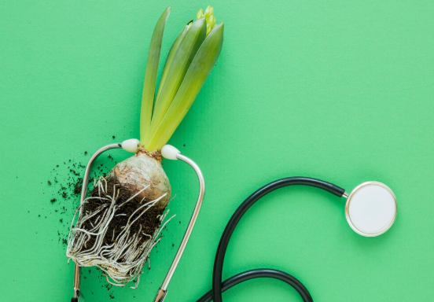
El uso de plaguicidas está regulado para evitar riesgos a la salud humana y al medio ambiente. La clasificación internacional establece niveles de toxicidad que orientan el manejo seguro, almacenamiento, transporte y uso adecuado de estos productos, permitiendo identificar de manera clara el nivel de riesgo de cada plaguicida.

Tabla 5. Clasificación de plaguicidas según OMS y SGA: categorías de toxicidad

Categoría | Clasificación OMS | Palabra de advertencia del SGA | Nivel de riesgo
1A | Extremadamente peligroso (rojo) | Peligro (rojo) | Extremadamente peligroso
1B | Altamente peligroso (rojo) | Peligro (rojo) | Altamente peligroso
2 | Moderadamente peligroso (amarillo) | Peligro (rojo) o Atención (amarillo) | Peligroso
3 | Ligeramente peligroso (azul) | Atención (amarillo) | Precaución
4 | Poco probable que presente peligro (verde) | Atención (amarillo) | Baja peligrosidad

Nota: el riesgo depende del manejo y la exposición.

Principales lineamientos

- Uso exclusivo de productos autorizados por el Instituto Colombiano Agropecuario (ICA): solo plaguicidas registrados y certificados.
- Respeto de dosis y frecuencias recomendadas: aplicar según instrucciones de la etiqueta.
- Prohibición de productos no registrados: evitar uso de productos químicos sin autorización.
- Manejo seguro durante el almacenamiento y la aplicación: guardar en lugares seguros y aplicar con precaución.

Buenas prácticas
📖 Leer etiquetas antes de aplicar: conocer composición, instrucciones y riesgos.
🛡️ Usar elementos de protección personal (EPP): guantes, gafas, mascarilla, ropa adecuada.
⚠️ No mezclar productos sin recomendación técnica: mezclas improvisadas aumentan riesgos.
☀️ Evitar aplicaciones en horas de alta radiación o viento: aplicar en horas frescas (mañana o tarde) para mayor efectividad.

Riesgos del mal uso

- Contaminación del suelo y del agua: afecta ecosistemas y fuentes hídricas.
- Afectaciones a la salud humana: intoxicación aguda o crónica.
- Resistencia de plagas: el uso inadecuado puede generar plagas más resistentes.
- Daño a organismos benéficos: mata insectos polinizadores y depredadores naturales.

- Prevención de plagas y enfermedades


La prevención es la estrategia más eficiente para el control fitosanitario, ya que evita la aparición de problemas antes de que afecten los cultivos. Un enfoque preventivo reduce significativamente el uso de productos químicos, protege el ambiente y garantiza la salud de las plantas de manera sostenible.

Tabla 6. Estrategias de prevención y control fitosanitario en agricultura urbana

Estrategias preventivas | Control cultural | Control biológico
- Selección de semillas sanas.  - Uso de sustratos limpios.  - Rotación de cultivos.  - Asociación de cultivos.  - Manejo adecuado del riego. | - Eliminación de residuos infectados.  - Limpieza del área de cultivo.  - Desinfección de herramientas. | - Uso de organismos benéficos.  - Aplicación de bioinsumos.

Monitoreo constante

- Observación periódica del cultivo: revisar regularmente el estado de las plantas para detectar cambios.

- Identificación temprana de plagas: reconocer signos de presencia de plagas antes de que causen daños.

- Toma de decisiones oportunas: implementar medidas de control de inmediato si se detectan problemas.

Consecuencias del incumplimiento

- Propagación de plagas: sin control preventivo, las plagas se multiplican rápidamente y afectan múltiples cultivos.

- Pérdidas en la producción: reducción significativa del rendimiento y de calidad de las cosechas.

- Riesgos para la salud: posible exposición a sustancias químicas en niveles elevados o consumo de alimentos contaminados.

- Sanciones legales: el incumplimiento de normativa fitosanitaria del ICA puede resultar en la imposición de multas o restricciones.

Recomendación final: enfoque integrado de prevención
✓ Combina estrategias preventivas, controles culturales y biológicos
El mejor control fitosanitario integra múltiples enfoques: seleccionar semillas sanas, mantener sustratos limpios, rotar cultivos, usar organismos benéficos, monitorear constantemente y actuar oportunamente ante cualquier signo de plaga.
✓ Reduce dependencia de químicos
Una estrategia preventiva y biológica disminuye significativamente el uso de plaguicidas, protegiendo la salud humana y el ambiente.
✓ Garantiza sostenibilidad
Esta aproximación asegura cultivos sanos a largo plazo sin comprometer los recursos naturales.

1.3 Labores culturales y fertilización

Durante el ciclo del cultivo se desarrollan prácticas técnicas orientadas a mantener su crecimiento, sanidad, productividad y rendimiento. En la agricultura urbana, estas acciones permiten optimizar el uso de los recursos, conservar condiciones adecuadas de manejo y prevenir problemas que afecten el sistema productivo.

- Labores culturales

Las labores culturales son prácticas agrícolas que se realizan para favorecer el desarrollo adecuado del cultivo, mantener condiciones óptimas de crecimiento y prevenir afectaciones fitosanitarias. En la agricultura urbana, son fundamentales debido a las limitaciones de espacio y a la necesidad de sostener sistemas productivos eficientes y sostenibles. Además, garantizan el adecuado manejo del cultivo desde su establecimiento hasta la cosecha, siendo esenciales para lograr plantas sanas y productivas.

Importancia

Las labores culturales garantizan el adecuado manejo del cultivo desde su establecimiento hasta la cosecha, siendo esenciales para lograr plantas sanas y productivas.

🌱
🌱
En agricultura urbana

- Permiten aprovechar mejor los espacios reducidos.

- Facilitan el manejo de cultivos en contenedores.

- Contribuyen a la producción limpia.

- Reducen el uso de agroquímicos.

Importancia técnica

- Favorecen el crecimiento saludable de las plantas.

- Mejoran la calidad y cantidad de la producción.

- Previenen plagas y enfermedades.

- Optimizan el uso de agua y nutrientes.

- Mantienen el equilibrio del sistema productivo.

- Tipos de labores culturales

Las labores culturales varían según el tipo de cultivo, sin embargo, existen prácticas comunes que se aplican en la mayoría de sistemas productivos urbanos.
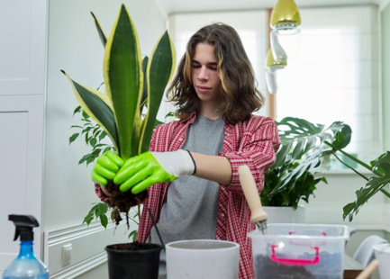

Slider 1 - 🌾 Deshierbe (control de malezas)
- Eliminación de plantas no deseadas.
- Evita competencia por agua, luz y nutrientes.

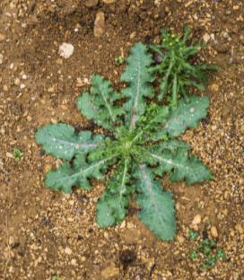

Slider 2 - ⛏️ Aporque
- Acumulación de tierra alrededor de la planta.
- Mejora la estabilidad y desarrollo radicular.



Slider 3 - ✂️ Raleo
- Eliminación de plantas en exceso.
- Permite mejor desarrollo de las plantas restantes.

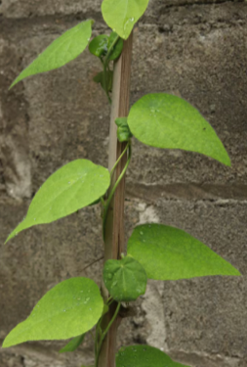

Slider 4 - 📌 Tutorado
- Uso de soportes para plantas trepadoras.
- Evita contacto con el suelo y mejora la aireación.



Slider 5 - ✋ Poda
- Eliminación de hojas o ramas innecesarias.
- Favorece el crecimiento y la producción.

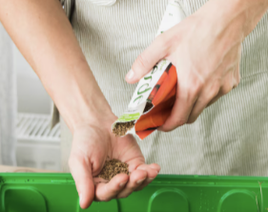

Slider 6 - 🌱 Fertilización
- Aplicación de nutrientes al cultivo.
- Mejora el desarrollo y rendimiento.


Slider 7 - 🐛 Control fitosanitario
- Manejo de plagas y enfermedades.
- Uso de métodos preventivos o correctivos.

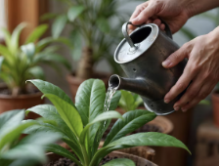
Slider 8 - 💧 Riego

- Suministro de agua según necesidades del cultivo.

- Función de las labores culturales

Cada labor cultural cumple funciones específicas dentro del sistema productivo. Una misma actividad puede tener múltiples beneficios simultáneamente.
▼ Función productiva
Incrementar el rendimiento del cultivo.
Mejorar la calidad de los productos.

▼ Función preventiva
Reducir riesgos de plagas y enfermedades.
Mantener condiciones adecuadas del cultivo.

▼ Función de manejo
Facilitar el control del cultivo.
Organizar el espacio de producción.

▼ Función ambiental
Promover prácticas sostenibles.
Reducir el impacto ambiental.
Favorecer el equilibrio ecológico.

- Pertinencia según el cultivo

No todas las labores culturales se aplican de la misma manera. Su pertinencia depende del tipo de cultivo, la etapa de desarrollo y las condiciones del entorno específico.
▼ Según el tipo de cultivo
Hortalizas (lechuga, espinaca)
Deshierbe, riego frecuente, fertilización.
Cultivos trepadores (tomate, frijol)
Tutorado, poda, control fitosanitario.
Raíces (zanahoria, rábano)
Raleo, control de suelo, riego moderado.

▼ Según la etapa del cultivo
Germinación
Riego suave, protección.
Crecimiento
Fertilización, deshierbe.
Producción
Poda, control fitosanitario.
Cosecha
Manejo adecuado del producto.

▼ Según condiciones del entorno
Espacio disponible.
Tipo de sustrato.
Clima o microclima.
Disponibilidad de agua.

2. Control y evaluación del proceso productivo

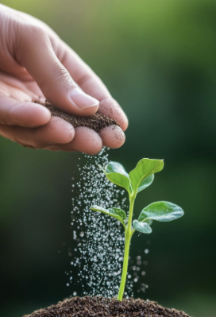
La evaluación del proceso productivo consiste en el análisis sistemático de las actividades agrícolas con el fin de verificar el cumplimiento del plan de producción, identificar mejoras y garantizar la eficiencia del sistema. En agricultura urbana, esta evaluación permite optimizar recursos, mejorar la calidad de los cultivos y asegurar prácticas sostenibles.
Uno de los elementos clave en este proceso es el registro de información, ya que permite llevar control, hacer seguimiento y tomar decisiones basadas en datos reales.

2.1 Registros y seguimiento

Los registros del proceso productivo son documentos o formatos donde se consigna información relevante sobre las actividades agrícolas, como siembra, riego, fertilización, control de plagas y cosecha. Estos registros son fundamentales para el seguimiento, control y evaluación del sistema productivo.

Importancia

El registro de información permite organizar y analizar el proceso productivo de manera técnica, facilitando el control y mejora continua del sistema.

Tabla 7. Importancia de los registros del proceso productivo

Importancia técnica | En agricultura urbana
- Permite hacer seguimiento a las actividades realizadas.  - Facilita la toma de decisiones.  - Identifica fallas o problemas en el cultivo.  - Mejora la planificación del proceso productivo.  - Permite evaluar resultados y productividad. | - Optimiza el uso de recursos (agua, insumos, espacio).  - Permite replicar buenas prácticas.  - Favorece el aprendizaje práctico.  - Contribuye a la sostenibilidad del sistema.

Valor estratégico de los registros

📊 Transforman datos en información útil
Cada registro captura momentos específicos del cultivo: fecha de siembra, cantidad de agua aplicada, observaciones sobre plagas, resultados de cosecha. Esta información, al organizarse y analizarse, se convierte en conocimiento que guía decisiones futuras.
📈 Permiten medir progreso
Al comparar registros de diferentes períodos, se identifica si el cultivo está creciendo adecuadamente, si el riego es suficiente, o si hay cambios en la presencia de plagas.
✓ Aseguran trazabilidad
Cada actividad realizada queda documentada, permitiendo rastrear cuándo y cómo se hizo, quién la ejecutó, y con qué resultados. Esto es crítico para garantizar calidad y cumplimiento normativo.
- Tipos de registros


Existen diferentes tipos de registros según la actividad que se desee controlar. Cada tipo de registro captura información específica que permite hacer seguimiento detallado de un aspecto particular del cultivo.
📝 Registro de siembra
• Fecha de siembra.
• Tipo de cultivo.
• Cantidad de semillas.
• Ubicación.

💧 Registro de riego
• Frecuencia de riego.
• Cantidad de agua aplicada.
• Método de riego.

🌱 Registro de fertilización
• Tipo de fertilizante.
• Dosis aplicada.
• Fecha de aplicación.

🐛 Registro fitosanitario
• Presencia de plagas o enfermedades.
• Tipo de control aplicado.
• Productos utilizados.

🥕 Registro de cosecha
• Fecha de recolección.
• Cantidad producida.
• Calidad del producto.

🌡️ Registro de condiciones ambientales
• Temperatura.
• Humedad.
• Condiciones climáticas.

- Formas de diligenciamiento

El diligenciamiento de los registros debe realizarse de manera clara, ordenada y constante para garantizar que la información sea útil y confiable.

▼ Formatos de registro
• Cuadernos de campo: libretas portátiles donde anotar observaciones en tiempo real.
• Formatos impresos: hojas preparadas con campos específicos para cada tipo de actividad.
• Tablas o listas: estructuras simples con columnas para datos ordenados.
• Registros digitales (Excel o aplicaciones): herramientas tecnológicas que facilitan cálculos y análisis.

▼ Recomendaciones para diligenciar correctamente
✓ Registrar la información de forma inmediata: no esperar días para anotar lo sucedido, pues se olvidan detalles.
✓ Utilizar letra clara y legible: otra persona debe poder leer y entender el registro.
✓ Evitar tachones o inconsistencias: si hay error, tachar limpiamente una sola vez.
✓ Usar unidades de medida correctas: litros para agua, gramos para fertilizante, metros para distancias.
✓ Mantener los registros organizados: guardar en carpetas o cuadernos destinados a este fin.

▼ Frecuencia de registro
• Diario (riego, observación): actividades que suceden todos los días.
• Semanal (crecimiento, control): seguimiento de cambios más lentos.
• Por actividad (siembra, fertilización, cosecha): eventos específicos que ocurren en momentos determinados.

- Uso de la información registrada

La información registrada debe ser analizada para mejorar el proceso productivo. Los datos que registramos cobran valor cuando los usamos para tomar decisiones informadas.

▼ Aplicaciones de los registros
• Evaluar el rendimiento del cultivo: comparar producción esperada vs. producción real.
• Identificar problemas recurrentes: ver si ciertos problemas se repiten en patrones.
• Ajustar prácticas agrícolas: cambiar técnicas si los resultados no son satisfactorios.
• Planificar nuevas siembras: usar información anterior para mejorar planificación futura.
• Optimizar recursos: reducir agua, insumos o tiempo si los registros muestran exceso.

▼ Toma de decisiones basada en registros
→ Modificar la frecuencia de riego: si los registros muestran sequedad o exceso de humedad.
→ Cambiar insumos utilizados: si ciertos fertilizantes o plaguicidas no funcionan.
→ Ajustar distancias de siembra: si hay problemas de espacio o competencia.
→ Implementar controles fitosanitarios: si se detectan patrones de plagas o enfermedades.

▼ Mejora continua a través de registros
✓ Comparar resultados entre ciclos productivos: cada cosecha anterior es una lección.
✓ Identificar buenas prácticas: replicar lo que funciona bien.
✓ Corregir errores: evitar repetir lo que no funcionó.
✓ Incrementar productividad: mejora gradual basada en datos reales.

Ejemplo práctico de uso de registros

Los siguientes son ejemplos de cómo los registros generan decisiones:

Tabla 8. Decisiones basadas en registros del cultivo

Actividad | Fecha | Observación | Acción tomada
Riego | 15/03 | Suelo seco | Aumentar frecuencia
Control de plagas | 17/03 | Presencia de insectos | Aplicación de biocontrol
Cosecha | 26/03 | Buena producción | Mantener manejo

- Seguimiento del proceso productivo

El seguimiento del proceso productivo consiste en la observación, registro y análisis continuo de las actividades y resultados del cultivo, con el fin de verificar su desarrollo, identificar problemas y tomar decisiones oportunas. En la agricultura urbana, el seguimiento es fundamental debido a la variabilidad de las condiciones (espacio, clima, sustrato), lo que exige un control constante para garantizar la eficiencia del sistema productivo.

Importancia del seguimiento

El seguimiento permite evaluar si el cultivo se está desarrollando de acuerdo con lo planificado, proporcionando información valiosa para la toma de decisiones.

🌱
🌱

En agricultura urbana

- Ayuda a adaptar el cultivo a condiciones cambiantes.

- Permite ajustar prácticas como riego y fertilización.

- Favorece la producción sostenible.
Importancia técnica

- Permite detectar problemas de manera oportuna.

- Facilita el control del proceso productivo.

- Mejora la calidad del cultivo.

- Optimiza el uso de recursos.

- Permite evaluar resultados.

Indicadores de seguimiento

Los indicadores son variables que permiten medir el estado y desempeño del cultivo. Son datos específicos que se pueden observar, registrar y comparar para evaluar, de manera objetiva, si el cultivo está cumpliendo con lo esperado.
Tabla 9. Tipos de indicadores de seguimiento del cultivo
Indicadores de crecimiento | Indicadores de producción | Indicadores de sanidad | Indicadores de manejo
Altura de la planta | Cantidad de cosecha | Presencia de plagas | Frecuencia de riego
Número de hojas | Tamaño de frutos | Nivel de afectación | Uso de insumos
Desarrollo general | Calidad del producto | Frecuencia de enfermedades | Cumplimiento de actividades

Características de un buen indicador

- Medible: se puede medir y cuantificar.

- Claro: fácil de entender y comunicar.

- Relevante: relacionado directamente con los objetivos.

- Fácil de interpretar: proporciona información útil para la toma de decisiones.

Pódcast

Para comprender cómo los registros convierten observaciones cotidianas en decisiones de manejo del cultivo, se recomienda explorar el pódcast “De la adivinanza a la certeza: registros que controlan tu cultivo”. En este episodio, se explica la importancia de llevar registros sistemáticos en agricultura urbana, qué información básica debe anotarse y cómo estos datos permiten identificar problemas, reconocer patrones y tomar decisiones informadas.

2.2 Análisis e identificación de problemas

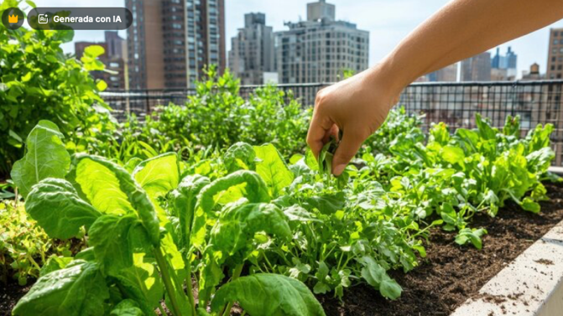
El análisis e identificación de problemas en el cultivo es un proceso que permite detectar oportunamente las dificultades que afectan el crecimiento, la sanidad y la productividad de las plantas. En la agricultura urbana, este análisis se realiza mediante la observación directa, el uso de registros y la comparación entre los resultados esperados y los obtenidos, con el fin de definir acciones correctivas o preventivas que mejoren el desempeño del sistema productivo.

- Análisis del cultivo
El análisis del cultivo consiste en evaluar el estado de las plantas a partir de la observación y los registros, permitiendo identificar si todo está dentro de lo esperado o si hay problemas que requieren atención.

▼ Aspectos a analizar
Crecimiento de la planta: altura, tamaño de hojas.
Coloración: hojas verdes (saludable) o amarillas (deficiencias).
Estado fitosanitario: presencia de plagas o enfermedades.
Desarrollo radicular: en caso de revisión del sustrato.
Producción: cantidad y calidad de frutos.

▼ Métodos de análisis y frecuencia
Métodos:
Observación directa.
Comparación con registros anteriores.
Uso de indicadores (crecimiento, producción).
Frecuencia:
Diaria: observación general.
Semanal: análisis más detallado.
Por ciclo: evaluación final.

- Identificación de problemas


Es el proceso de reconocer las dificultades que afectaron el desarrollo del cultivo. Los problemas pueden ser de naturaleza muy diferente y requieren estrategias distintas para su solución.

Tabla 10. Tipos de problemas en el sistema productivo
Problemas técnicos | Problemas fitosanitarios | Problemas ambientales | Problemas de manejo
• Riego inadecuado.  • Mala fertilización.  • Densidad incorrecta de siembra. | • Presencia de plagas.  • Enfermedades en las plantas. | • Exceso o déficit de humedad.  • Mala ventilación.  • Exposición inadecuada al sol. | • Falta de registros.  • Incumplimiento de labores culturales.  • Uso inadecuado de insumos.

Métodos para identificar problemas

- Análisis de registros: revisar datos históricos para detectar patrones.

- Observación directa: examinar el cultivo visualmente en detalle.

- Comparación con resultados esperados: evaluar si lo obtenido se ajusta a lo planificado.

2.3 Mejora continua e implementación de acciones

La mejora continua del sistema productivo se logra mediante un ciclo permanente de observación, análisis y acción. Este proceso requiere seguimiento constante del cultivo, identificación oportuna de problemas y evaluación sistemática de resultados. En agricultura urbana, donde el espacio es limitado y las condiciones son variables, esta mejora continua es fundamental para garantizar cultivos sanos, productivos y sostenibles.

- Control del proceso productivo

El control del proceso productivo consiste en aplicar acciones correctivas o preventivas para garantizar el adecuado desarrollo del cultivo. El control puede ser de dos tipos: preventivo (antes de que ocurra el problema) o correctivo (cuando ya existe un problema).

▼ Tipos de control
Control preventivo
Evita problemas antes de que ocurran.
Control correctivo
Actúa cuando ya existe un problema.

▼ Acciones de control y herramientas
Acciones de control:
Ajustar la frecuencia de riego.
Modificar la fertilización.
Aplicar control de plagas.
Reorganizar el espacio del cultivo.
Herramientas:
Registros del proceso productivo.
Observación directa.
Indicadores de desempeño.

- Toma de decisiones

La toma de decisiones es el proceso mediante el cual se definen acciones a partir del análisis del seguimiento. Las decisiones deben basarse siempre en información real (registros e indicadores) y no en suposiciones.

Tipos de decisiones

- Técnicas: riego, fertilización.

- Productivas: siembra, cosecha.

- Correctivas: control de plagas.

Ejemplos de decisiones

- Aumentar riego por sequedad del sustrato.

- Aplicar fertilizante por deficiencia nutricional.

- Implementar control biológico ante plagas.

Proceso de toma de decisiones

1. Recolección de información (registros).

2. Análisis del cultivo.

3. Identificación del problema.

4. Selección de la solución.

5. Aplicación de la acción.

6. Evaluación del resultado.

Importancia de la toma de decisiones

- Mejora la eficiencia productiva.

- Reduce pérdidas.

- Optimiza recursos.

- Permite mejora continua.

2.4 Evaluación del sistema productivo

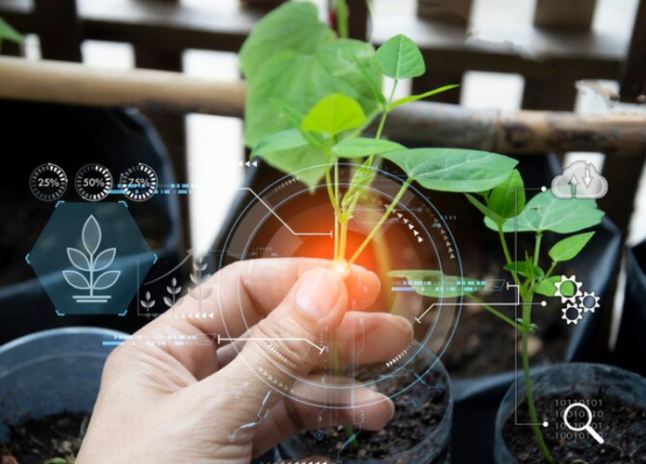

La evaluación del sistema productivo es el proceso mediante el cual se analizan los resultados obtenidos en el cultivo, comparándolos con lo planificado, con el fin de determinar su eficiencia, identificar fallas y proponer mejoras. En la agricultura urbana, esta evaluación permite verificar si las prácticas aplicadas fueron adecuadas y si el sistema es sostenible, productivo y acorde a criterios técnicos y ambientales.

Criterios de evaluación

Los criterios de evaluación son los aspectos que se tienen en cuenta para valorar el desempeño del sistema productivo. Existen cuatro tipos principales de criterios que deben considerarse de manera integral.

▼ Criterios técnicos
Crecimiento adecuado de las plantas.
Cumplimiento de prácticas agrícolas (riego, fertilización, control).
Estado fitosanitario del cultivo.

▼ Criterios productivos
Cantidad de producción obtenida.
Calidad de los productos (tamaño, color, sanidad).
Rendimiento del cultivo.

▼ Criterios ambientales
Uso eficiente del agua.
Manejo adecuado de residuos.
Reducción de agroquímicos.
Aplicación de prácticas sostenibles.

▼ Criterios económicos
Uso eficiente de insumos.
Relación costo-beneficio.
Aprovechamiento de recursos disponibles.

Comparación con plan de producción

La evaluación implica comparar los resultados reales con lo que se había planificado, permitiendo medir el nivel de cumplimiento e identificar desviaciones.
Tabla 11. Ejemplo de comparación de resultados con plan de producción
Aspecto | Planificado | Resultado | Evaluación
Producción | 10 kg | 8 kg | Bajo rendimiento
Riego | Diario | Intermitente | Falta de control
Plagas | No previstas | Presencia alta | Manejo insuficiente

Importancia de la comparación

- Permite medir el nivel de cumplimiento.

- Identifica desviaciones en el proceso.

- Facilita la mejora del sistema.

Propuestas de mejora

Las propuestas de mejora son acciones diseñadas para corregir fallas y optimizar el sistema productivo. Deben ser prácticas, viables y orientadas a resultados concretos.

Tabla 12. Tipos de mejoras para el sistema productivo
Mejoras técnicas | Mejoras productivas | Mejoras ambientales | Mejoras de gestión
• Ajustar frecuencia de riego.  • Mejorar el tipo de sustrato.  • Cambiar métodos de siembra. | • Seleccionar cultivos más adaptados.  • Mejorar la densidad de siembra.  • Implementar rotación de cultivos. | • Reducir uso de químicos.  • Implementar compostaje.  • Optimizar uso del agua. | • Implementar registros más detallados.  • Mejorar el seguimiento del cultivo.  • Planificar mejor las actividades.

Enfoque de mejora continua (ciclo permanente)

1. Evaluar resultados del ciclo anterior.

2. Identificar errores y oportunidades de mejora.

3. Aplicar mejoras en el nuevo ciclo.

4. Volver a evaluar para iniciar el ciclo nuevamente.

Consecuencias de no evaluar el sistema

- Repetición de errores: sin evaluación, se cometen los mismos errores ciclo tras ciclo.

- Baja productividad: sin aprendizaje, no hay mejora en los resultados.

- Pérdida de recursos: dinero, tiempo y esfuerzo se desperdician sin rumbo.

- Falta de control del sistema: sin datos, es imposible saber qué está sucediendo.

D. SÍNTESIS

La comprensión y aplicación de los procesos de mantenimiento, control y evaluación de cultivos en agricultura urbana constituye un elemento fundamental para garantizar sistemas productivos eficientes, sostenibles y técnicamente adecuados. El manejo apropiado del riego, el cumplimiento de normas de seguridad y salud en el trabajo, así como la aplicación de la normativa ambiental y fitosanitaria, permiten desarrollar prácticas agrícolas responsables que protegen tanto la salud humana como el entorno.
Los sistemas de agricultura urbana requieren un seguimiento constante que integre el registro de actividades, la ejecución de labores culturales y el control de las condiciones del cultivo. La organización y análisis de la información productiva facilitan la identificación de comportamientos del sistema, permitiendo ajustar prácticas como la fertilización, el riego y el manejo fitosanitario de acuerdo con las necesidades específicas del cultivo y las condiciones del entorno.
Asimismo, la evaluación del proceso productivo se convierte en una herramienta clave para comparar los resultados obtenidos con el plan de producción, identificar problemas y establecer acciones de mejora.
El uso de indicadores técnicos, productivos y ambientales permite valorar el desempeño del sistema y orientar la toma de decisiones hacia la optimización de recursos y el incremento de la productividad.
Finalmente, este componente formativo fortalece en el aprendiz las competencias necesarias para realizar el seguimiento, control y evaluación de cultivos en contextos urbanos, promoviendo la mejora continua de los sistemas productivos. De esta manera, se contribuye al desarrollo de prácticas agrícolas sostenibles, al uso eficiente de los recursos y a la producción responsable de alimentos en entornos urbanos.

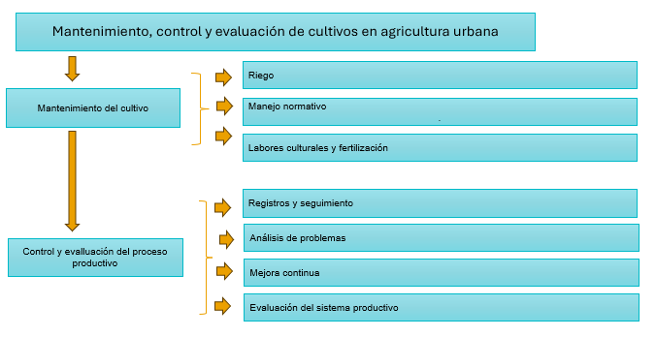

E. ACTIVIDADES DIDÁCTICAS

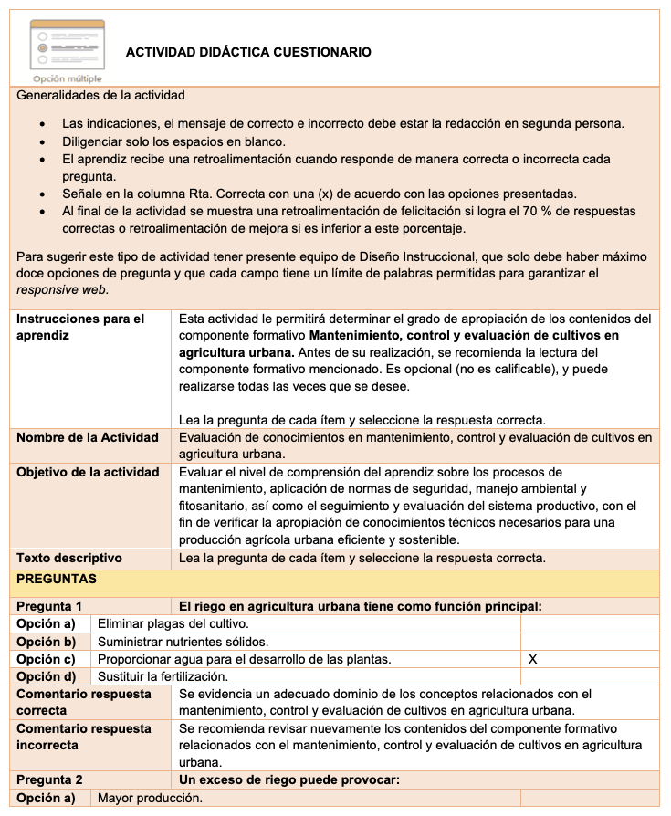

F. GLOSARIO

TÉRMINO | SIGNIFICADO
Análisis del cultivo | Evaluación del estado general del cultivo considerando crecimiento, sanidad y productividad.
Buenas Prácticas Agrícolas (BPA) | Conjunto de normas y recomendaciones para garantizar producción segura, sostenible y de calidad.
Clasificación de residuos | Proceso de separación de desechos según su tipo (orgánicos, reciclables, peligrosos).
Control del proceso productivo | Seguimiento continuo de las actividades del cultivo para asegurar el cumplimiento del plan establecido.
Desempeño productivo | Nivel de eficiencia y resultados obtenidos en la producción agrícola.
Disposición de residuos | Manejo adecuado de los desechos generados para minimizar impactos ambientales.
Evaluación de indicadores | Proceso de medición y análisis de variables clave del cultivo.
Frecuencia de riego | Intervalo de tiempo con el que se aplica agua al cultivo según sus necesidades.
Impacto ambiental | Efecto que generan las actividades agrícolas sobre el entorno natural.
Inspección del cultivo | Revisión periódica para detectar plagas, enfermedades o deficiencias.
Manejo integrado de plagas (MIP) | Estrategia que combina métodos biológicos, culturales y químicos para el control de plagas.
Plan de producción | Documento que organiza y programa las actividades agrícolas a realizar.
Prevención de riesgos laborales | Acciones orientadas a evitar accidentes y enfermedades en el trabajo agrícola.
Rendimiento del cultivo | Cantidad de producción obtenida en un área o sistema determinado.
Trazabilidad agrícola | Registro detallado del proceso productivo que permite hacer seguimiento a cada etapa del cultivo.

G. REFERENCIAS BIBLIOGRÁFICAS

Aldana Pulido, D. A. (2022). Diseño de un sistema de riego automatizado para huertas caseras con IoT. Revista Sennova: Revista Del Sistema De Ciencia, Tecnología E Innovación.

Huertos Urbanos Benimaclet. (2025). Sistemas de riego para huertos urbanos: opciones, instalación y eficiencia.

Ministerio de Ambiente y Desarrollo Sostenible. (s. f.). Normativa ambiental en agricultura.

Observatorio Ambiental de Bogotá. (s. f.). Lineamientos para el programa de agricultura urbana y periurbana agroecológica.

Ochoa Sanchez, J. A., Riaño García, K. D., & Reyes Rincón, L. D. (2024). Prototipo de Riego para un Sistema de Agricultura Urbana Controlado por Electrónica Programable. CON-CIENCIA Y TÉCNICA, 8(1), 13–15.

Osorio Cardenas, M. (2025). Sistemas de Riego Inteligente para Agricultura Urbana.

Resolución 30021 de 2017 [Instituto Colombiano Agropecuario]. Por medio de la cual se establecen los requisitos para la Certificación en Buenas Prácticas Agrícolas en producción primaria de vegetales y otras especies para consumo humano. 28 de abril de 2017.

Resolución 082394 de 2020 [Instituto Colombiano Agropecuario]. Por medio de la cual se Modifica los artículos 2, 3, 4, 12, y 14 de la Resolución 30021 de 2017. 29 de diciembre de 2020.

SafetyYA. (2025). Normas técnicas colombianas en SST.

H. CONTROL DEL DOCUMENTO

 | Nombre | Cargo | Dependencia  (Para el SENA indicar Regional y Centro de Formación) | Fecha
Autor (es) | Andrés Javier Pacheco Wandurraga | Experto temático | Centro Agroturístico – Regional Santander | Marzo de 2026

I. CONTROL DE CAMBIOS

 | Nombre | Cargo | Dependencia | Fecha | Razón del Cambio
Autor (es) | Angélica Varón Quintero | Evaluadora instruccional | Centro Agroturístico – Regional Santander | Marzo 2026 | Adaptación a ambientes virtuales de aprendizaje AVA según lineamientos del Ecosistema 2026
 | Erika Daniela Manrique Rueda | Validadora y vinculadora de recursos educativos digitales | Centro Agroturístico – Regional Santander | Marzo 2026 | Revisión y ajuste del contenido según lineamientos del Ecosistema 2026

